1.11 LEDEAPPARAT – TRYKKINDIKERING AV SERVOMOTOR

Anlegg: |  |  |  | Aggregat nr.:
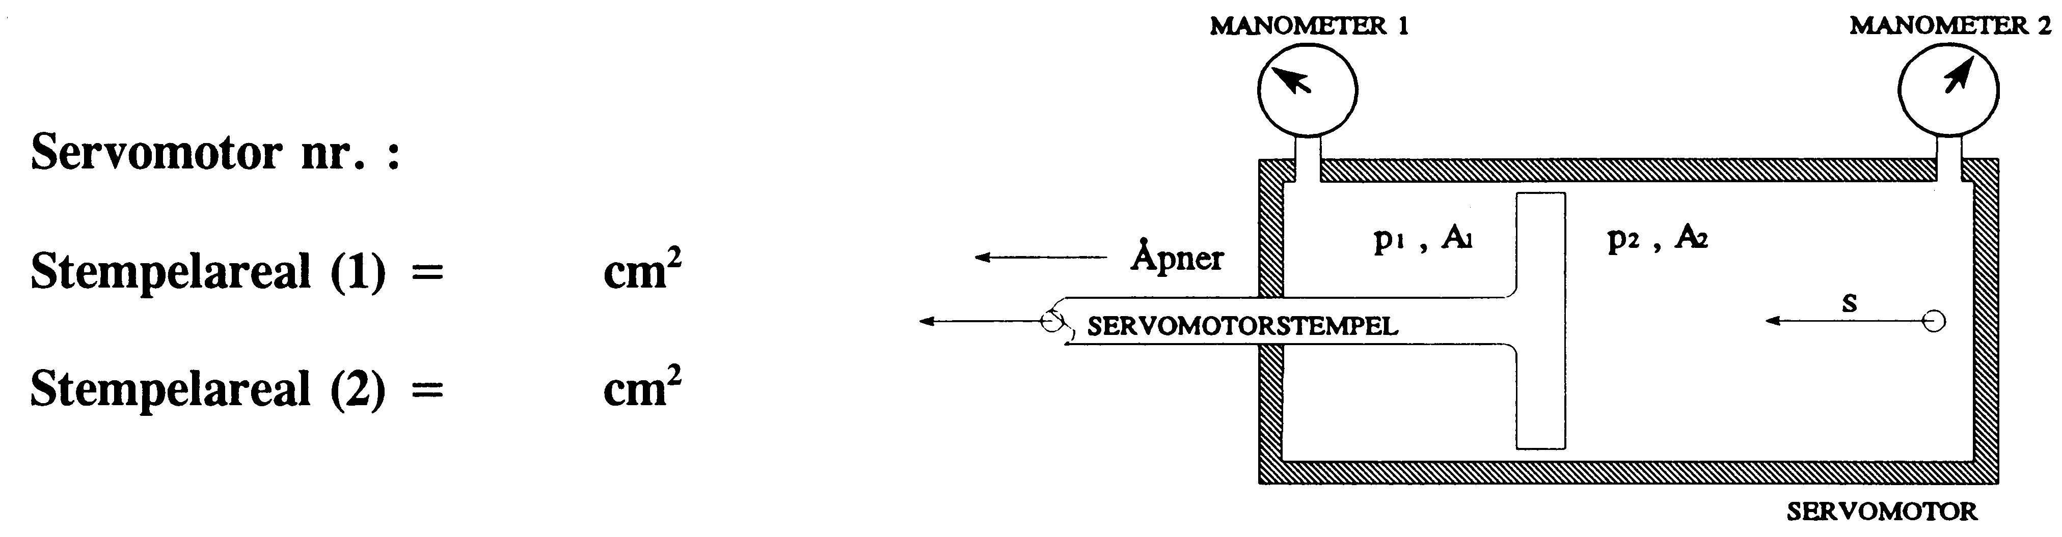
Åpning:
Servoslag [mm]
Trykk, p1 [bar]
Trykk, p2 [bar]
Kraft, P1 [kg]
Kraft, P2 [kg]
Total friksjons-kraft, P [kg]
Lukking:
Servoslag [mm]
Trykk, p1 [bar]
Trykk, p2 [bar]
Kraft, P1 [kg]
Kraft, P2 [kg]
Total friksjons-kraft, P [kg]
Utført Dato: |  |  |  | Signatur:
Godkjent Dato: |  |  |  | Signatur:

